Formulario de Postulación de Proyectos Sectoriales de Promoción de Exportaciones 2024

INGRESO A LA PLATAFORMA:
Una vez ingresado a la plataforma y elegido el Concurso/estrategia, deberá ingresar en “Postule aquí”

ETAPAS DE POSTULACION:

1.- POSTULANTE Y BENEFICIARIOS(S)

  - Ingreso de Postulante:

POSTULANTE:
El postulante es toda persona jurídica tales cómo; Corporaciones, Fundaciones, Asociaciones, Federaciones, Confederaciones o similares, que presente un proyecto al Concurso. Una vez adjudicado el proyecto respectivo, el postulante pasa a ser legalmente responsable ante PROCHILE de su ejecución.

Deberás “iniciar la búsqueda de tu empresa”, para lo cual debes estar vinculado a ella, si no lo estás, tendrás que enviar un correo a Concursos@prochile.gob.cl, solicitando esta gestión, indicando en el Asunto “Solicito ser vinculado”
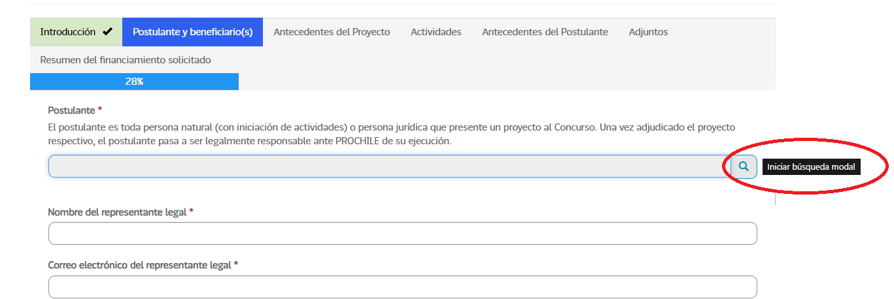
Además, deberás completar:

Nombre representante legal

Correo Electrónico Representante Legal

1.2.- Ingreso de Beneficiario:

BENEFICIARIO(S):
Son beneficiarios las personas jurídicas o personas naturales (con iniciación de actividades), que obtengan beneficios de los resultados del proyecto a ejecutar. No son beneficiarios los proveedores y/o clientes de las empresas.

2.- ANTECEDENTES DEL PROYECTO

2.1.- Datos generales del proyecto

Código del Proyecto  (se genera automáticamente) | APC (B)

Título del Proyecto Defina un título corto relacionado con su proyecto, debe ser genérico sin indicar nombre de mercado o evento

Cofinanciamiento público solicitado (%)
Debe elegir entre los cofinanciamientos propuestos. Recuerde que aplicado el % de cofinanciamiento al monto total solicitado, el resultado del aporte público debe ser igual o superior a $ 3.500.000.

Región Representativa Lista desplegable con el listado de Direcciones Regionales.
Elija la región desde donde se gestionará su proyecto y recibirá asesoría de ProChile

Realice Descripción del Proyecto
Indicar en qué consiste su proyecto, respaldar con la información y cifras que considere más relevantes.

URL video explicativo del proyecto
Ingrese acá la URL de un video con una breve descripción de su empresa y proyecto. (Es opcional y debe durar máximo 2 minutos).

Defina el objetivo general del proyecto.

El objetivo general definido debe ser conciso y claro, el que debe responder a la siguiente pregunta. ¿Qué busca lograr con la ejecución del proyecto?

2.2.-- Subsector(es) asociado(s) al proyecto

Seleccione el subsector productivo principal asociado al proyecto. En el caso de considerar más de uno deberá incorporarlos los subsectores indicando que no es el principal y al final deberá ingresar el subsector principal.

2.3.- Innovación del proyecto
Se entenderá por empresas innovadoras a aquellas que tienen servicios o productos nuevos o mejorados, escalables y de base tecnológica, que producen un impacto significativo en la industria en la cual son aplicados, mejorando la experiencia del cliente/usuario y la productividad empresarial.

¿Qué tipo de innovación posee su proyecto?
Innovación en el modelo de negocio
Innovación en el proceso productivo
Innovación en el producto / servicio
Innovación en el packaging
Otro
No posee innovación

Describir el tipo de innovación.

Al llenar este recuadro debe responder a la siguiente pregunta: ¿Por qué es importante el tipo de innovación seleccionado para su(s) empresa (s)?

A su vez, estas empresas deben ser emprendimientos dinámicos y/o innovaciones disruptivas en base a los siguientes lineamientos:
- Innovaciones disruptivas que den respuesta a necesidades no cubiertas, así como innovaciones de carácter incremental que consideran mejoras sustanciales respecto de soluciones ya existentes, de acuerdo con definiciones dadas en el Manual de Oslo. (adjunto Manual de Oslo).

- Emprendimientos dinámicos corresponde a aquellos con alto potencial de crecimiento, esto es, que al tercer año tengan la capacidad de vender un monto aproximado al millón de dólares anuales y que puedan crecer a tasas superiores al 20%, es decir, negocios que puedan aumentar sus ingresos al doble cada 3 a 4 años.

Mi producto o servicio cuenta con un grado de innovación incremental o disruptivo según estándares establecidos por el Manual de Oslo o es un emprendimiento dinámico, altamente escalable, capaz de duplicar los ingresos cada 3 a 4 años. (SI/NO)

SI
NO

Si selecciona SI en la pregunta anterior, debe responder a la siguiente pregunta.

¿Detalle el grado de innovación de su solución y validaciones o patentes con que cuenta actualmente?

2.4.- Posicionamiento de la imagen país

Explique cómo contribuye su proyecto al posicionamiento de la imagen de Chile en el exterior
En esta sección se debe definir el grado de contribución del proyecto a la creación y comunicación de una positiva imagen país asociada al sector exportador en los mercados externos.

2.5.- Oportunidades observadas en el mercado

Seleccione el (los) mercado (es) que formará(n) parte de la estrategia de internacionalización del proyecto. Para cada uno, deberá responder las preguntas que se desplegarán a continuación (solamente estos mercados podrán ser incorporados posteriormente como mercados objetivos en las actividades de su proyecto). Cabe señalar que un mercado corresponde a un país.
Agregar mercado objetivo del proyecto (Lista desplegable con el listado de mercado objetivo. Hasta un máximo de 5 mercados objetivos.)

¿Cuál es la oportunidad o potencial del sector en el mercado objetivo seleccionado, y qué resultados espera obtener?

Indique las ventajas competitivas del sector en el país objetivo seleccionado.

3.- ACTIVIDAD(ES) DEL PROYECTO

3.1.- Definición de la(s) actividad(es) del proyecto.

A continuación, deberá agregar la(s) actividad(es) que formarán parte del presente proyecto. Todos los mercados objetivos agregados en la etapa "Oportunidades observadas en el mercado", deben estar asociados a alguna actividad.

Seleccione un tipo de actividad (Lista desplegable con el listado de los 12 Tipos de Actividad para Estrategia Sectorial).

Defina un nombre de fantasía para la actividad

Realice una breve descripción de la actividad
Descripción clara y precisa de las acciones a realizar de acuerdo al tipo de actividad elegido. Qué desea hacer y cómo lo hará, cantidad de participantes, etc.

3.2.- Mercado(s) objetivo(s)
Seleccione el (los) mercado (s) objetivo(s) al cual está dirigida la estrategia de la actividad, independiente del mercado de ejecución donde esta se realice.

Seleccione el(los) mercado (s) objetivo(s) (Lista desplegable con el listado de o los mercados y podrá seleccionar los mercados objetivos registrados en la etapa anterior, sin límite de ciudades objetivo por mercado).

Seleccione la ciudad más cercana en el mercado objetivo seleccionado (Lista desplegable con el listado de ciudades objetivos).

3.3.- Mercado(s) ejecución
Seleccione el mercado en el cual se desarrollará y ejecutará la actividad descrita y registre la ciudad de ejecución (sin abreviación), según el mercado antes seleccionado. Asocie el(los) mercado (es) que desee a esta actividad.

Mercado(s) de Ejecución (Lista desplegable con el listado de mercados).

Ciudad de Ejecución (campo de texto)

Fecha de inicio de ejecución de la actividad en el mercado.

Fecha de término de ejecución de la actividad en el mercado.

3.4.- Financiamiento de esta actividad
Incorporar los ítems de gastos asociados a la actividad, considerar para ello montos totales en pesos.

Ítem de gasto asociado a la actividad. (Lista desplegable con el listado de ítems de gastos).
Estos gastos están definidos en las Bases del Concurso.

Escriba el monto total en pesos del ítem de gasto asociado a la actividad:

Ítem de gasto | Monto en pesos

3.5.- Participante(s) de esta actividad

Del Postulante y/o de los beneficiarios directos señalados inicialmente en el proyecto, seleccione aquellos que participarán en el desarrollo de esta actividad.

3.6.- Resultados esperados de esta actividad

A continuación, deberá definir el(los) resultado(s) esperado(s) que proyecta obtener luego de la ejecución de la(s) actividad(es). Tendrá que seleccionar el producto asociado, la unidad de medición e indicar el valor esperado para cumplir el objetivo planteado.

- Producto para lograr el objetivo

- Unidad de medida

- Valor esperado

Importante: Debe ser lo más objetivo posible, ya que posteriormente deberá preparar Informes y explicar las desviaciones.

4.- BENEFICIO PÚBLICO

4.1.- Beneficio público del proyecto
Realice una breve descripción del tipo de impacto, principales beneficios que es posible obtener con la ejecución del proyecto (Tales como transferencias de conocimiento, impacto social o similares). Se entiende como beneficio público, el impacto que generará el proyecto para el sector al cual representa.

4.2.- Difusión de resultados

Recuerde que al postular un proyecto deberá generar un valor público a través de la difusión de resultados y experiencias obtenidas en el desarrollo de esta iniciativa. A continuación, seleccione y describa el conjunto de acciones que utilizará para difundir los resultados de este proyecto.

5.- ANTECEDENTES DEL POSTULANTE

5.1.- Perfil del Postulante

A continuación, deberá indicar algunos antecedentes asociados al postulante del proyecto:

Realice una breve descripción del postulante y de su experiencia (en caso de tener), y resultados obtenidos a través del uso de herramientas de ProChile u otros entes públicos. (Incluir la trayectoria y el tamaño relativo en la industria).

Describa la capacidad productiva del sector al cual representa la Asociación.

5.2.- Información cuantitativa del postulante.

En esta sección, deberá proporcionar algunos antecedentes numéricos, asociados al postulante.
Indique el porcentaje de representatividad del postulante y beneficiario(s) directo(s) en el sector que participa, según corresponda (%).
Señale los años de funcionamiento de la asociación o institución postulante.

5.3.- Herramientas promocionales

Incorporar aquellas herramientas promocionales y de marketing con las que cuenta la empresa para enfrentar el proceso de internacionalización.

5.4.- Trabajo con ProChile

En esta sección deberá proporcionar algunos antecedentes referentes a la trayectoria de trabajo conjunto, entre el postulante y ProChile.

¿El postulante ha trabajado con ProChile?

5.5.- Herramientas de ProChile

Seleccione las herramientas de ProChile que han sido utilizadas por el postulante

6.- ADJUNTOS

Documentos Adjuntos

A continuación, deberá adjuntar la documentación establecida en las Bases de los Concursos y en la Convocatoria. Importante: En el caso de adjuntar copia de Cédula de Identidad, e-RUT o RUT, este debe ser legible y corresponder al postulante.
Deberá revisar la Convocatoria, ya que se podrá requerir subir otros documentos exigidos en la etapa de postulación.

7.- RESUMEN

7.1.- Vía de notificación del resultado de postulación
Seleccione el medio por el cual desea ser notificado e informado del resultado de su postulación, ya sea vía correo electrónico o carta certificada.
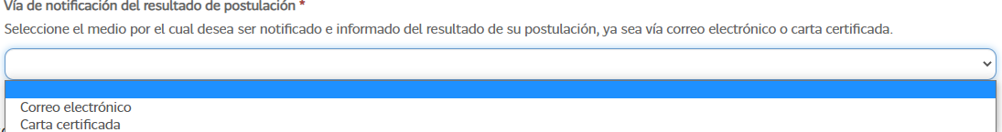

7.2.- Aceptación de términos y Condiciones:

“Declaro conocer íntegramente el contenido y alcance de la resolución de la convocatoria y de las bases que rigen el concurso al cual estoy postulando.

Acepto que en el caso de resultar ganador y de ser requerido por ProChile; debo presentar los antecedentes que respalden lo expresado en esta postulación.

Declaro haber leído y aceptado el numeral 8.2 de las bases del Concurso, donde se detallan las sanciones que aplicará ProChile en caso del no cumplimiento de las obligaciones incurridas en el proceso de adjudicación y ejecución de un proyecto.”

Una vez aceptadas, podrá guardar y si está completamente seguro Postular. Recuerde que puede guardar y después ingresar y editar su proyecto si es necesario y posteriormente postular.
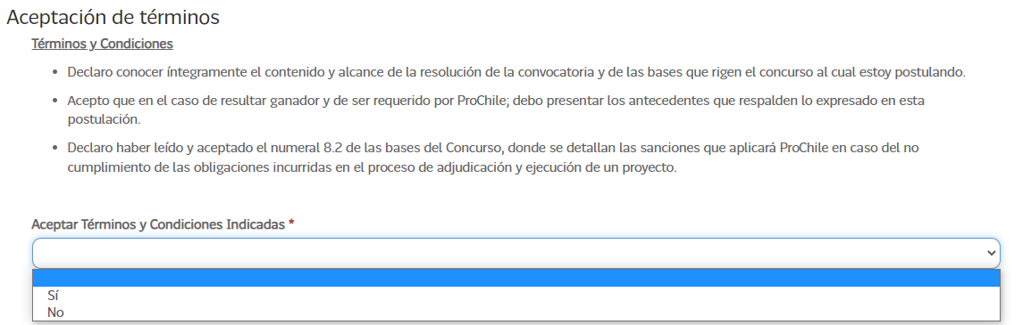
7.3.- Guardar y Postular:
Finalice su postulación haciendo clic en “Enviar Postulación” y ya estará participando

Puede descargar su proyecto en PDF antes de postular o una vez postulado acceder a Herramientas, elegir el concurso y al ingresar aparecerá información de su postulación y podrá descargar su proyecto:

